Design overview

The Ecurie Piston Sport Auto, team from Ecole Centrale de Lyon (France), developed the vehicle named Vulcanix. This car is built for a

Faisceau : Robustesse, résistance aux pannes. Limiter le surplus

Moteur fiable et éprouvé, beaucoup de pieces de rechanges, connu

Châssis adapté aux autres sous systems

LAS : Connaître ce qu’on fait : linéarité, fiabilité. Triangle carbone sauf que essai et solution de backup

Pédalier : simplicité et fiabilité

Fiabilité

Pas de superflu 🡪 simple a démarrer

Info utiles affichées

Ergonomie pas trop en avant

Coût

Positionnement pilote

Objectif secondaire poids

Design overview

## Châssis équipé

Le châssis équipé possède de multiples enjeux. D’une part, il permet de structurer le véhicule car c’est sur lui que viennent se rattacher l’ensemble des autres sous-systèmes. D’autre part il permet aussi de maintenir le pilote en sécurité.

La première étape de la conception se fait à travers le fait que le châssis doit respecter le règlement imposé par la compétition. Cela met déjà en place un certain nombre de contraintes. La structure tubulaire ensuite été pensée pour favoriser la liaison au sol du véhicule ce qui à en grande partie permis de fixer la cellule avant et la cellule arrière. Un paramètre primordial dans la conception est le ratio entre rigidité et masse du châssis, le but étant d’avoir un châssis léger et rigide. Un autre paramètre qu’il nous a semblé important de prendre en compte est le confort du pilote dans le véhicule. En effet, l’arceau avant est pensé de manière à obtenir un bon compromis entre positionnement du volant et visibilité et l’inclinaison de l’arceau arrière permet une meilleure position du pilote. Les contraintes imposées par la liaison au sol nous ont poussé à repenser l’intégration de notre moteur et donc l’architecture de la cellule arrière. C’est notamment pour cela que nous avons pris la décision de rendre amovible les tubes soutenant l’arceau arrière. Enfin, le tube où vient se poser la suspension est dans une position qui maximise son travail en traction-compression. Cela permet d’augmenter la fiabilité du système.

L’architecture de structure tubulaire a été sélectionné car nous recherchions à fiabiliser le véhicule. La structure tubulaire est une chose de maitrisé dans l’écurie et qui peut s’appuyer sur de solides partenaires. Il existe encore des axes d’améliorations qui peuvent être exploité avant de songer à changer l’architecture du châssis.

**Valeurs importantes :**

Masse du châssis peint et équipé : 40,5 kg

Rigidité : 1205 Nm/deg

Lors de la conception, effectuée sur CATIA V5, des tests en torsion ont été simulés numériquement grâce à un modèle poutre. Le test consistait à bloqué l’arrière du châssis et à imposer un moment à l’avant. Le déplacement angulaire de la structure nous permet de remonter à une rigidité en torsion. Sur la dernière maquette, la rigidité simulée était de 1114 Nm/deg contre 1205 Nm/deg en expérimentale. La démarche expérimentale consiste à calculer séparément la rigidité de la partie « cellule avant + cockpit » puis de la cellule arrière pour remonter ensuite à la rigidité de la structure globale. Comme dans la simulation, le calcul expérimental de la rigidité se fait en bloquant une partie et en imposant un moment à l’autre.

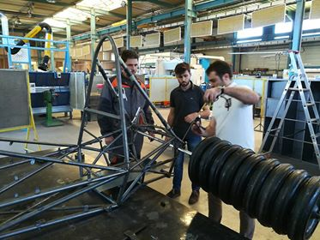

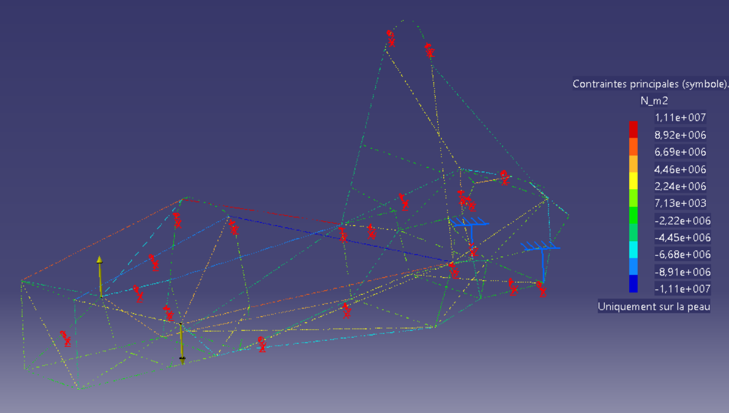

D’autre simulations numériques ont été effectuées pour conforter les choix pris lors de la conception. Ces simulation représente différents cas de charge obtenu grâce à un logiciel mis au point à Centrale Lyon : MécaMaster.

* Accélération à 0,77g :

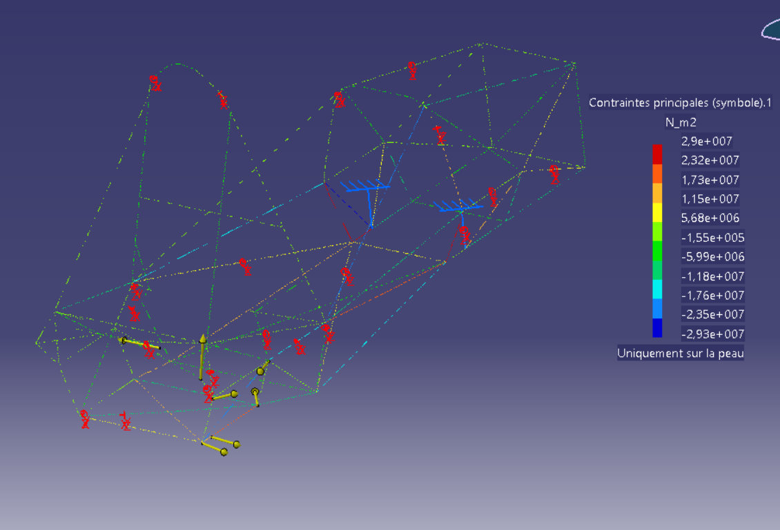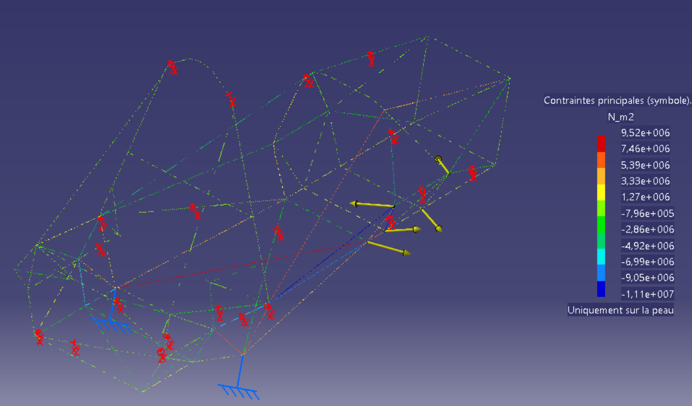

* Braking 2g :

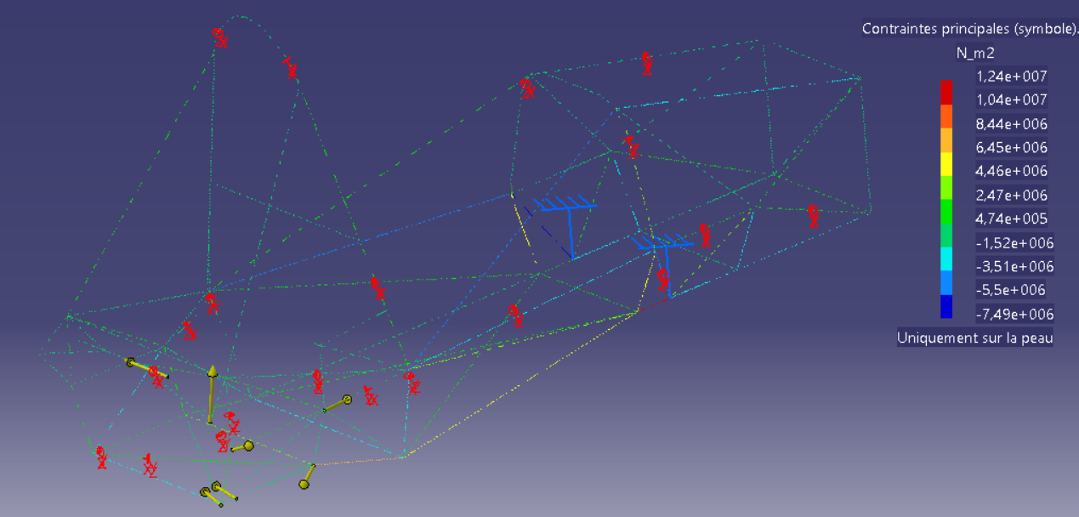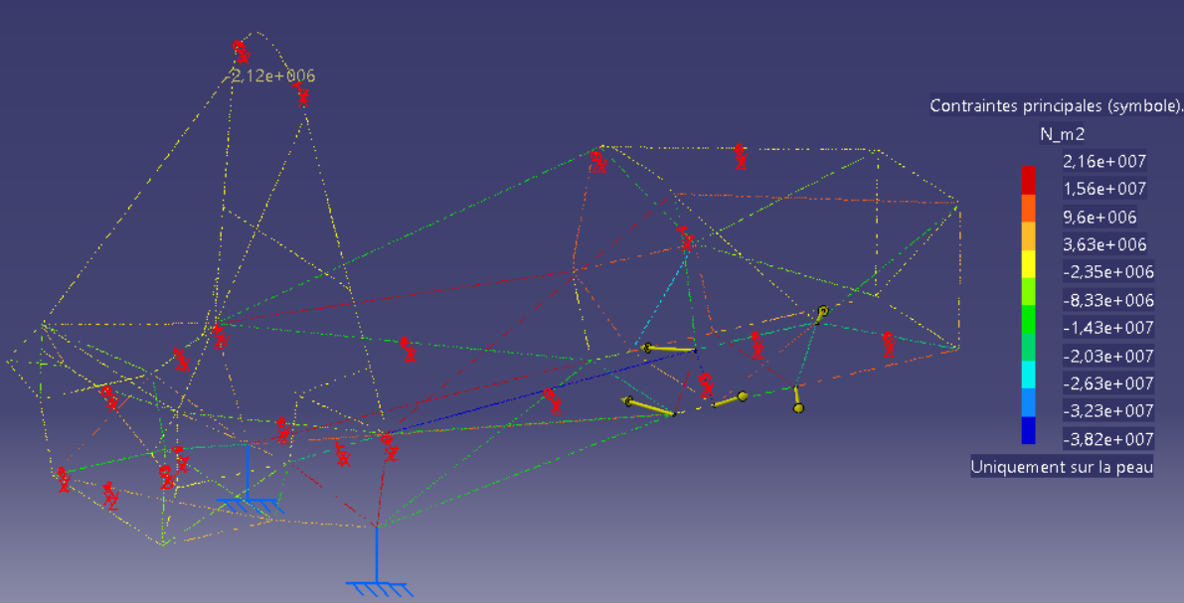

* Bump 3g :

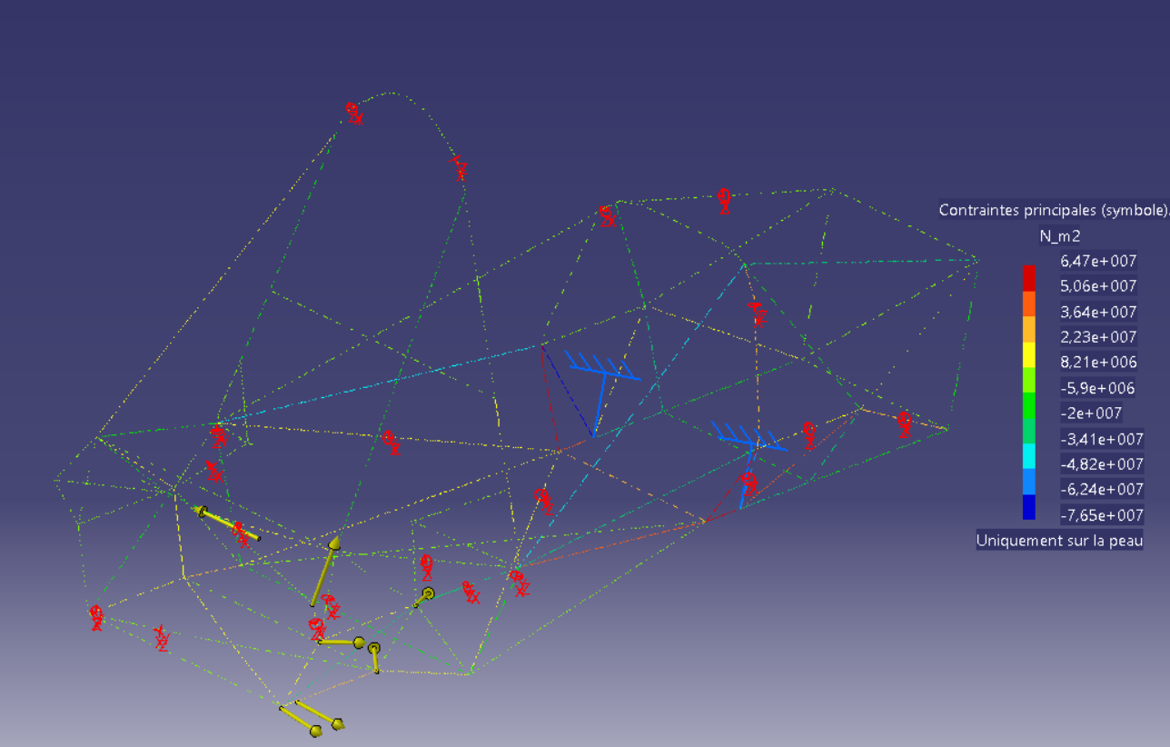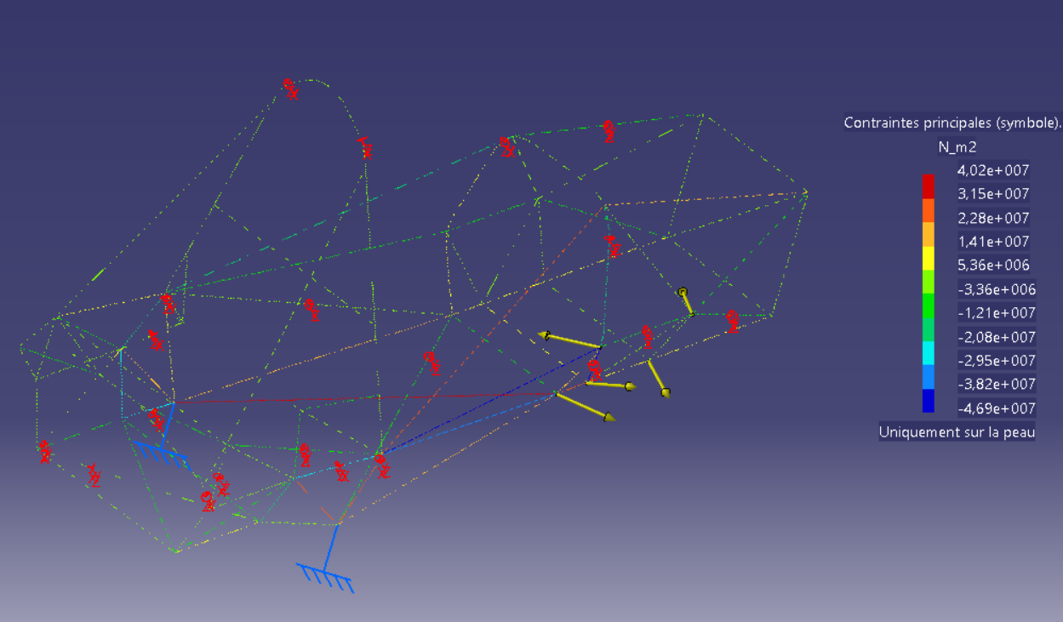

* Left turn 2g :

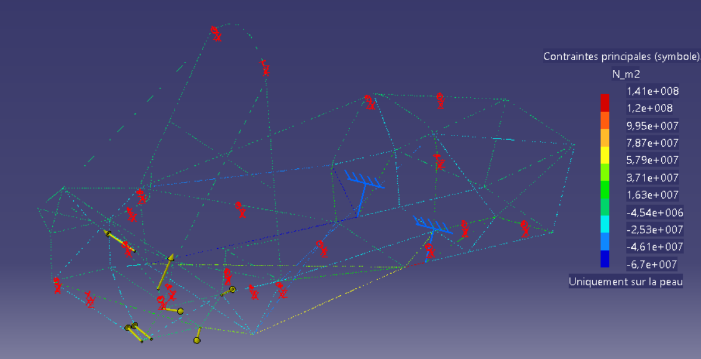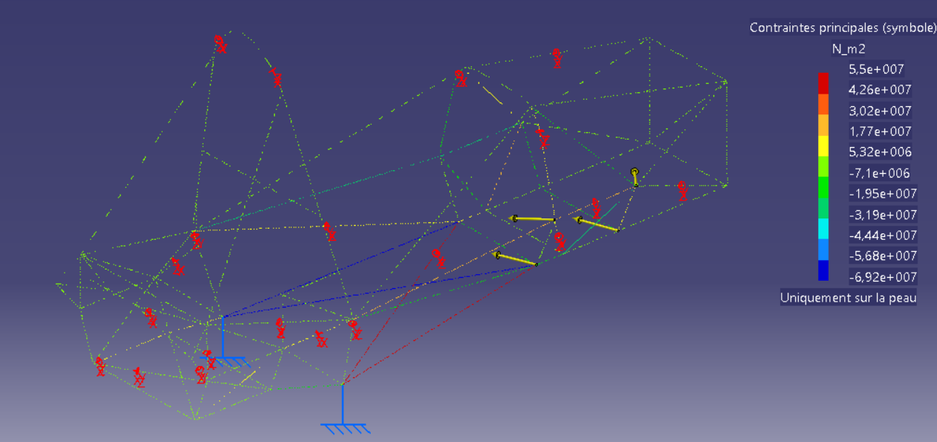

* Left turn 1g & brake 1g :

## Chapes

**Enjeux:**

Assurer la fixation de tous les systèmes sur la structure tubulaire du chassis.  
**Etapes de conception:**

Utilisation d'un modèle paramétrisé de chape, en trouvant des valeurs adequates pour chaque sous système (diamètre de trou de passage, dimensions globales des chapes comme la largeur et longueur). Conception des chapes de 3 épaisseurs différentes pour faciliter lors de la fabrication, 1.5, 3 et 5mm. Les épaisseurs sont determiniées en fonction du système à fixer et du cas de charge si il y en a. Pour les systèmes dont le cas de charge est le plus important,des simulations en éléments finis on été faites. De plus les chapes sont conçues de façon à ce que après soudage elles soient orientées selon l'axe ou s'excerce la force (notamment pour la LAS), pour les faire travailler en traction-compression en évitant ainsi les forces de cisaillement.

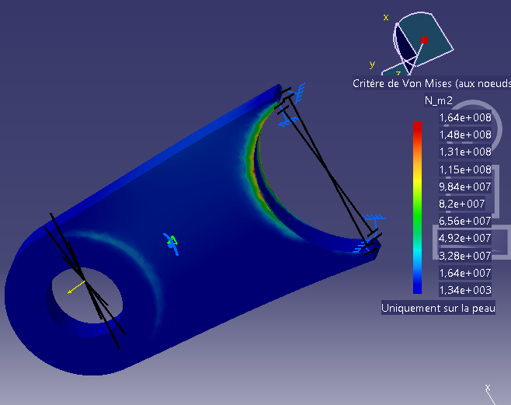

## Carrosserie :

La carrosserie a été pensée de façon à réduire les coûts. En effet, l’utilisation de la fibre de verre réduit les coûts, tout en gardant des parties moulées qui permettent d’introduire un caractère est esthétique au véhicule. Par ailleurs, la résistance mécanique n’est pas un critère déterminant compte tenu des efforts encaissés par la carrosserie ; de ce point de vue, fibre de verre ou fibre de carbone ne sont pas différenciées.

# Le fond plat :

Le fond plat est pensé de la façon la plus simple possible. Celui ci est fabriqué en aluminium 1,5mm d’épaisseur et permet de garder la même masse que les années précédentes, tout en diminuant drastiquement les prix

## La paroi pare feu :

Celle ci a été construite de façon à permettre un démontage de différentes parties indépendantes, de façon à avoir accès à différentes parties du véhicule rapidement

## Pédalier

Le pédalier a été conçu selon 3 lignes directrices :

1. Simplicité : ceci s’applique particulièrement à la pedale d’accélérateur qui effectue la traction du câble en direct sans passer par un mécanisme complexe. Ceci a notamment permis d’accélérer la conception.

2. Adaptabilité et ergonomie : le cahier des charges a pris en compte les différents retours des pilotes pour permettre une meilleure ergonomie et le pédalier possèdent certains réglages, comme par exemple la profondeur.

3. Réduction des prix : le nombre de pièces à usiner a été réduit et celles ci ont été pensées pour réduire les prix (la pedale d’accélérateur n’est usinée qu’en deux phases par exemple)

## Freinage

Système : Circuit de Freinage

- Enjeux : Ralentir voire stopper le véhicule

- Etapes de conception :

* Choix du matériau des disques de frein (selon ce qui est disponible dans le commerce, et abordable niveau performance / prix)

* Détermination des différents étriers possiblement utilisables (qui peuvent s'intégrer entre le disque de frein et la jante du pneu)

* A partir des données pneu et des caractéristiques des disques et des plaquettes de frein, on étudie l'influence de la répartition de freinage (au niveau de la balance bar) sur le blocage des roues des différents essieux. Cette étude est réalisée pour différentes paires de maître-cylindres (av. et ar.). On sélectionne ensuite la répartition de freinage telle que les 4 roues bloquent en même temps (cas idéal théorique). Enfin, on sélectionne la paire de MC telle que le point où a lieu le blocage des 4 roues se fasse avec une force minimale à appliquer sur la pédale de frein (pour des raisons mécaniques, et à cause de la fatigue du pilote).

* Une fois l'ensemble des composants du freinage choisis (étriers, disques, MC, balance bar), il reste le circuit de freinage à concevoir. Cette partie est uniquement de la connectique, en choisissant les bons adaptateurs pour aller avec les différents systèmes métriques utilisés sur les autres composants.

* Conception de la frette de frein ? (à mettre aussi ici ? si oui, je pense que tu es bien plus à même de dire ce qui a été fait dessus avec Nicolas)

- Intérêt pour Vulcanix ? Objectif global ? Je ne vois pas trop quoi dire là .... pour le système de freinage  
- Pourquoi ce choix d'architecture (freinage par disque) : comparée au freinage par tambour : plus compact, maitrisé par l'écurie, facilité de refroidissement.

- Valeur importante :

* répartition av/ar : 65%

* décélération maximale théorique : 1,63g

- Autres éléments importants : Aucun ne me vient à l'esprit (aucun test physique de fait, rien de particulier sur l'architecture, ....)

## System: Shifter

The shifter is the set of mechanical and electric parts used in order to control the gearbox located inside the engine. For instance, it includes the geared motor, the paddle-shift system or the Arduino controller.

**Purpose and Stakes**

To achieve the goal of gear shifting for the case of the CB600RR engine, one must provide a torque to a star-shaped part located in the gearbox called the *selector drum*. Every one-sixth of a revolution, one goes from one gear to another. Therefore, the geared motor is used to provide the required torque. Since reliability is a major point in the conception, the shifter must be able to be 100% accurate, *ie* when the pilot presses the paddle, they must be sure that the correct gear is engaged. That is why the model chosen for the motor includes a regulation block. Actually, the motor is a servomotor. In a nutshell, a closed-loop makes sure the gearbox is properly shifted.

**Design approach**

The first conception step was to define the time for shifting a gear as a specification. 100 ms were chosen. Then the original shifter (the motorbike one) had to be replaced by a new system that could support the gear motor and allow it to control the drum from the outside of the engine case. Two gears were designed and set up inside the engine. Some calculations based on the gear shifting time and the inertia of the parts led to values for voltage and current for the motor. Having in mind the constraint of having a servomotor and the values mentioned previously, and of course the costs, the following models were chosen :

* Model BG45X15PI 12V from *Dunkermotoren* (servomotor)
* SG65 8:1 from *Dunkermotoren* (speed reducer)

Once the parts were chosen, we designed a light hose clamp in aluminum to fasten the motor to the tubular frame. The Arduino control solution was chosen due to its reliability and programming facilities.

**Stake for Vulcanix**

* The shifter is light. All the parts weigh less than 2 kilograms, it does not affect the balance of the vehicle.
* The closed-loop controlled with an Arduino card enables to properly shift a gear, making the driving more reliable.
* A low-pass filter located near the paddles makes sure there is no bounce when the pilot presses a paddle. As a result, only one gear is shifted. This also contributes to the reliability.
* The Arduino is easy to program and to use.
* This solution was chosen the last three years, so we could benefit experience and valuable tips from our seniors.

**Choice of Architecture**

The gears are used to maximize the accuracy of the servomotor. Their ratio is 34:14, and cannot be improved because of the size of the engine case. The modulus is 1.5.

The speed reducer has a 90 degree-oriented output, which allows the motor to be fastened to the frame. The Arduino casing is located under the driver’s seat for packaging issues. It includes a power adjustment card that mutually converts 12V into 5V.

**Relevant considerations**

Figure 1: finite element analysis for the shaft.

* Le servomoteur permet d'accéder précisément à la position du barillet donc du rapport engagé, là où le solénoïde de Dynamix était un simple actionneur sans feedback sur le rapport engagé (donc si la vitesse était mal passée, on ne pouvait rien faire)
* La solution du servomoteur est très peu chère en comparaison avec les solutions utilisées par les autres écuries. D'après Jérémy Gissinger, bcp d'écuries utilisent des systèmes industrialisés pour le passage de vitesse qui coûtent plusieurs miliers d'euros. Nous en comparaison, on aurait été à max 1k € (et finalement 0€ en cannibalisant Olympix).

# Admission d’air

**A quoi ça sert**

Elle sert à assurer une alimentation suffisante et constante du moteur en air malgré la bride de 20mm de diamètre imposée par le règlement. Son rôle est aussi d’assurer la régulation de la quantité d’air envoyée au moteur et donc indirectement la puissance demandée au moteur via le papillon d’accélération. Elle sert également à accueillir le système d’injection d’essence qui réalise le mélange air-essence dans les tubulures juste avant les chambres de combustion.

**Conception**

Il faut définir le type de papillon à utiliser, la façon dont l’air va circuler entre la bride et les chambres d’admission (plenum ou non, 1-2-4, 1-4, choix des longueurs de tubulures), il faut aussi choisir la méthode de fabrication qui sera utilisée et qui va beaucoup déterminer la complexité qu’il sera possible de donner aux pièces et le prix qu’elles coûteront. La phase de conception comprend aussi les fixations imposées par le règlement avec la rampe d’injection, le moteur et le châssis.

Pour Vulcanix, l’objectif était de ne pas partir de rien mais plutôt de se baser sur le système d’admission d’Atomix et de l’améliorer grâce aux retours d’expérience sur ce système et des systèmes des autres véhicules.

Ce choix est dû à plusieurs raisons : Même moteur que les systèmes précédents, reprise de l’ensemble filtre à air + papillon + bride sur le véhicule Olympix, bon fonctionnement global constaté, pièces complexes très coûteuses offertes par le partenaire ARRK (pour le choix du même process de fabrication), manque de temps pour une étude totale de l’admission (arrivée en septembre dans l’écurie).

**Achitecture**

comprend donc un papillon constitué d’un disque en rotation autour d’une tige suivi d’un convergent vers la bride puis un divergent vers le plenum, le tout fourni par AT-Power. Puis vient un plenum qui permet de former un réservoir d’air dans lequel les tubulures peuvent constamment aspirer l’air dont elles ont besoin. Le plenum est de révolution pour donner la même diffusion d’air à chacune des tubulures. Il est réalisé par frittage laser en PA12 ce qui donne un gain de poids et suffit à résister à la dépression de l’air. Concernant ce point, le plenum a été renforcé par étude aux éléments finis par rapport au modèle d’Atomix, dû au manque de rigidité à forte température qui avait été constaté. Son volume est limité par la machine de frittage laser d’ARRK .

Le plenum est fermé au fond par une plaque en aluminium car cette partie est plus sollicitée que le reste, cela pourrait causer des problèmes de résistance. Cette plaque permet aussi une plus grande facilitée lors de l’assemblage, une bonne résistance pour la fixation rigide avec le moteur et l’ajout d’un capteur de température et pression d’air pour affiner la conception des futurs véhicules et réguler la cartographie avec la température de l’air.

Les tubulures – également en PA12 – viennent s’ajouter au centre du plenum disposées en carré, elles se dispersent ensuite aux chambres de combustion de telle sorte qu’elles aient la même longueur. Cette longueur est calculée pour optimiser le phénomène de résonnance et augmenter la pression et la quantité d’air dans les chambres à la fermeture des soupapes pour un régime précis.

Après une étude sur Optimum Lap pour choisir le meilleur régime pour optimiser ces longueurs, le choix a été fait de privilégier les 10 000 RPM afin d’obtenir l’ordre 2 de l’onde de pression à l’intérieur des chambres.

Pourquoi du Polyamide 12/essai des atomiciens

Alors j'ai fait des recherches sur ce qu'avait fait Atomix, ils avaient en effet prévus des tests pour l'essence et les dépressions mais je n'ai rien retrouvé comme preuve que les tests pour l'essence ont été effectués, le PA 12 étant très résistant par composition à tout ce qui est aggression chimique dont l'essence, il y avait pas forcément besoin. Par contre il y a bien eu des tests pour les dépressions, j'ai retrouvé cette page :

<http://epsabox.epsa-team.com/w/PV_de_V%C3%A9rification_de_l%27Organe_Admission_conforme_%C3%A0_sa_gamme_de_contr%C3%B4le_2015PROC-05>

Après pour ce qui est de notre plenum, j'avais pas prévu de faire de tests initialement vu que je repartait de celui d'Atomix qui a tenu et que je le renforçais là où c'était le plus fragile et j'avais pas l'impression que c'était nécessaire d'après l'équipe Olympix. Si tu veux le détail des tests qu'Atomix avait prévu :

<http://epsabox.epsa-team.com/w/Gamme_de_Contr%C3%B4le_2015PROC-06_et_de_v%C3%A9rification_statique_de_l%27organe_Admission>

# Echappement

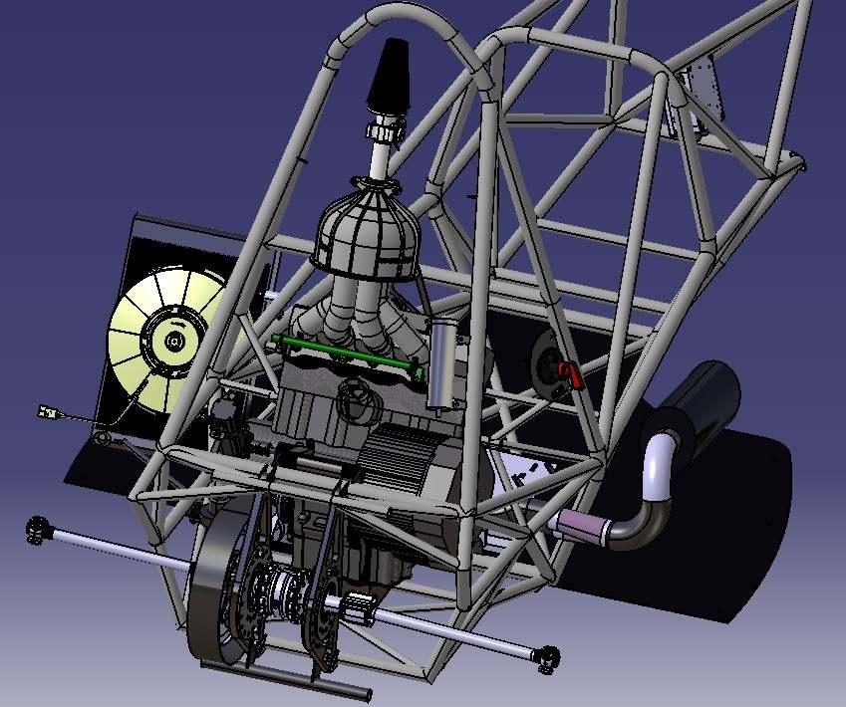

Composé des pièces :

* 4 brides et embouts moteur
* Collecteur, primaires et secondaire
* Silencieux, et son collier d’attache au châssis

Enjeux :

* Assurer l’évacuation efficace des gaz brûlés dans la chambre de combustion
* Atténuer le bruit du moteur, pour respecter les exigences CV3.2.1 et CV3.2.2 du règlement Formula Student

Etapes de conception :

* Choix d’une architecture en « 4 en 2 en 1 »

🡺 Concept : Reprise de la géométrie du collecteur d’échappement du véhicule Atomix comme point de départ de la conception

* Justification du dimensionnement des tubes d’Atomix : modèle 1D sous Excel, lecture des conclusions de l’étude faite par Atomix sur le logiciel de simulation GT-Power. 🡺 Choix de ne pas modifier la longueur totale des tubulures d’échappement : le régime moteur nominal de Vulcanix sera le même que celui d’Atomix (+ manque de temps pour proposer un nouveau dimensionnement)
* La partie la plus fastidieuse : maquette numérique sous CATIA

🡺 Choix d’une géométrie (forme, sans toucher à la longueur totale) des tubes, garantissant le respect du règlement en ce qui concerne la proximité de l’échappement avec les autres organes (circuit d’essence notamment) après intégration

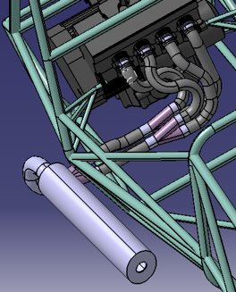

Silencieux

Secondaireese

Primaires

Collecteur

Intérêt pour Vulcanix et l'objectif global :

La priorité a été donnée cette année de fiabiliser la motorisation pour l’épreuve d’Endurance, pour laquelle on se trouve le plus souvent à mi-régime moteur (aux alentours de 10 000 RPM).

Justification du choix d'architecture « 4en 2 en 1 » :

Le « 4 en 2 en 1 » est privilégié lorsqu’on l’on cherche à optimiser les performances du moteur à mi régime. A l’inverse, un « 4 en 1 » permet d’avoir plus de puissance à haut régime.

**Particularités de la géométrie** de l’échappement de Vulcanix (par rapport à celui d’Atomix) :

* La géométrie du primaire a été simplifiée pour abaisser le coût de production. Le fait que les deux tubes soient droits permet de réduire aussi très légèrement le bruit (un coude est une source d’excitation acoustique).
* L’écart de longueur qui existait entre les 4 tubes du collecteur est plus faible, ce qui représente une amélioration notable de la synchronisation[1]. De même pour les deux tubes primaires.

Valeurs importantes :

* Régime moteur nominal : 10 000 RPM
* Longueurs totales des quatre tubulures (en mettant les collecteurs, primaires et secondaire bout à bout), en mm :

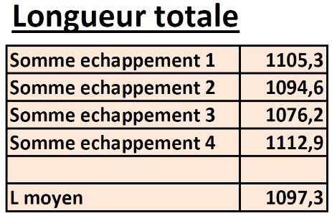

alors pour l’effet Kadenacy, effectivement j’avais vu ça dans des rapports de Design des vieux. J’avais fait des recherches dessus parce qu’avec Christophe on comprenait pas bien de quoi ils parlaient. Ça n’avait rien donné d’intéressant de mon côté. Emilien s’était penché dessus aussi. Je suis en train de voir avec lui s’il a des infos/documents à nous donner. Je te tiens au jus.

Et pour ta question sur l’intérêt de ce niveau de régime nominal, c’est que tu as un couple relativement constant aux bas et moyen régimes, ce qui rend la conduite du véhicule plus simple pour le pilote. En contrepartie, le couple chute à haut régime de RPM. Concernant le lien entre longueur des tubes et régime moteur, tu peux regarder sur le drive/powertrain/engine system, j’avais fait un document qui explique ça. Pour résumer, une onde acoustiques (surpression) se propagent à la vitesse du son dans les tubes lors d’une fermeture de soupape d’échappement. Elle est réfléchie à l’embouchure et doit revenir avant que la soupape ne se réouvre, sinon les gazs brûlés s’échappent mal, la combustion se fait mal et le couple est détérioré.

# Transmission secondaire

## Problématiques

1. Type de transmission : Moteur de moto 🡪 transmission **par chaîne**

* Pb_a1 : quel rapport final ?
* Pb_a2 : comment assurer une pré-tension optimale ?

1. Comportement en virage :

* Pb_b1 : Utilisation d’un différentiel ? Quel type ?
* Pb_b2 : Architecture avec différentiel hors ou en-châssis ?

1. Modélisation des efforts et dimensionnement des pièces

* Pb_c1 : Quels efforts (point d’application, direction, sens, valeur) subissent les différentes pièces ?
* Pb_c2 : Comment simuler fidèlement le comportement du matériau face à ces cas de charge ?

## Résolution

* Sol_a1 : Modèle d’accélération sous Matlab. Choix (meilleur temps !) du rapport final uniquement sur l’épreuve d’accélération car épreuve la plus impactée. Modèle TDN toujours le même utilisé donc même rapport final d’années en années. Je n’ai pas recréé de modèle. Rf = 13x44.
* Sol_a2 : Translation de l’axe du pont-moteur (je ne suis pas sûr du terme. Je veux juste éviter de parler de différentiel, alors que je n’ai pas encore parlé de différentiel dans la conception pour le moment). 🡪 Biellettes réglables ou Excentriques/Porte-excentriques ? Excentriques/Porte-excentriques plus robustes (pas le pb de flambement) et plus facile à concevoir (dimensionnement) 🡪 gain de temps + de fiabilité.
* Sol_b1 : Oui, différentiel : Meilleure tenue de route + Plus faible usure des pneumatiques. DGL (différentiel à glissement limité) 🡪 Pas de dérapage en virage, gain en adhérence, meilleure motricité et relance après un virage, pas de risque de perte de couple trop importante
* Sol_b2 : architecture hors-châssis pour économiser en tubes et en masse.
* Sol_c1 : Modélisation simple de la répartition des efforts dans la chaîne entre les deux porte-excentriques à l’aide d’un PFS. Lien avec le couple moteur et identification du cas de charge maximal pour les portes-excentriques (excentric carriers) et le porte-couronne (rear sprocket adaptor).
* Sol_c2 : Eléments finis sous CATIA. Facteur de sécurité de 2.5. Dimensionnement avec allez-retours entre analyse EF et forme/épaisseur de la pièce pour les Portes-excentriques. Simple vérification de résistance pour le porte-couronne que l’on reprend inchangé de Olympix.

## Valeurs importantes

Nb trous excentriques = **18**  Nb trous portes-excentriques = **20**

* configurations angulaires 🡪 permet un réglage très fin de la tension de la chaîne. 🡪 Réglage à 1/14ème de maillon près (Olympix : 20 configurations soit ½ maillon de résolution).

## Points importants

La transmission secondaire est relativement classique, on peut surtout noter une amélioration conceptuelle concernant le point ci-dessus car il est simplissime à mettre en place, ne possède aucun effet secondaire néfaste et est très efficace.

Les portes-excentriques ont été conçues avec plus de souci d’optimisation du poids, comme le suggèrent leur forme et leurs épaisseurs distinctes, ce qui est une nouveauté dans l’écurie.

## Refroidissement

The main point of the cooling system is to keep the engine within its normal temperature ranges to keep it safe and performant. It is composed of several elements, the main one being the heat exchanger, the most critical point of the conception.

The conception of the heat exchanger follows the classical “CYCLE EN V” : we first took a close look at the different possible concepts. We decided to design a unique radiator, thought to be assembled on the side of the car. Using two heat exchangers has briefly been considered for symmetry reasons, but it turned out to be less weight-efficient and more difficult to implement. After we decided to implement a fan in order to keep the engine at its working temperature at low speeds, we considered the upsides and the downsides of putting it before or after the radiator. Putting it before would have allowed us to get a better inflow speed, but would also have significantly decreased the area of the heat exchanger exposed to air, so we decided to putting downstream of the air passing through the heat exchanger.

The second step of the cooling system design is to determine the size of the radiator, which is the critical step of the heat exchanger conception. Indeed, if it is undersized, the engine will heat up continuously and will not be able to work within its optimal operating temperature window for a long period of time. If it is oversized, it is an unnecessary load on the car, impacting its performances. During this step, we used the effectiveness-NTU method that allowed us to estimate the needed heat exchange area in order to dissipate the thermal power that is produced during the engine’s combustion.

This step came after choosing the engine, since the thermal power the cooling unit has to dissipate derives directly from the engine’s expected horsepower. The thermal power the heat exchanger has to dissipate is about 62kW, i.e. about one third of the CBR600RR PC 40’s useful power. The one third ratio is the classical ratio used to consider the thermal power to dissipate for a combustion engine.

## Electronique

**Architecture**

In Vulcanix, the electronic systems are responsible for the command of the dashboard LEDs and displays, and also for the automatic shifter command.

For the architecture (detailed in figure 1), we prioritized the reliability of the vehicle, what lead us to choose a 2 microcontrolled electronic boards architecture constituted of:

* Front board: responsible for the dashboard control
* Rear board : responsible for the shifter control

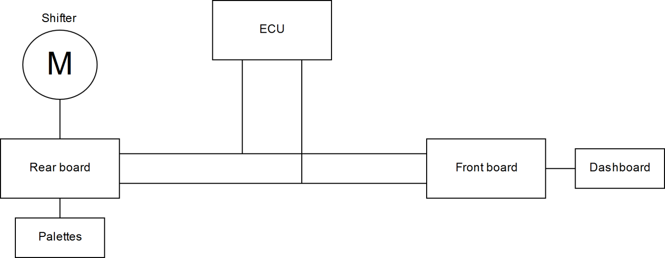

Figure 1 - Architecture

This choice was made mainly because of the team’s greater expertise of the shifter board (same reliable architecture since 2015) in comparison with the dashboard control (different architecture each year). A 2 board system allows the team to be sure of the shifter operation even in case of a failure in the front board.

This separation of the functions also gave us more freedom to innovate in the front electronics, where we chose to reduce the number of wires that cross the vehicle (rear – ECU – front) by the utilization for the first time of the CAN bus to bring the tachymeter and gear information to the dashboard. This also reduces the number of wires that cross the firewall, reducing the number of connectors needed.

The 2 boards are protected by boxes placed in the vehicle following the figure 2 (one before and one after the firewall).

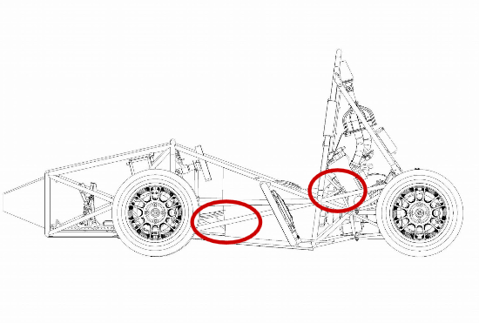

Figure 2 – Placement of the electronic boards

**Design**

The electronic boards design was made using the Autodesk ECAD tool EAGLE in the following order:

* Schematics design
* Board drawing
* Gerber files generation

Then, the boards were made by a partner company (Cirly) and the components were welded by the team members. The following topics give details of the 2 electronic boards design choices

**Rear electronics**

The main issue about the rear electronics is that the microcontroller (in this case, an Arduino Mega 2560) operates in 5V and the motor responsible for the gear-shift operates in 12V. A “shield” (board assembled over the Arduino board) was then designed with 5/12V converters and connectors to exchange information with the dashboard and the ECU.

It is important to highlight that all the information that are vital to the shifter’s operation does not pass by le CAN bus and is cabled. These signals are:

* Shift palettes
* Injection cut signal (turns off le combustion motor during the shifters operation)

A CAN bus shield was also integrated over the custom shield to make possible the CAN communication of the gear.

**Front electronics**

The front electronics was designed to function entirely using the CAN bus. The table 1 resumes the information exchange.

|  |  |  |
| --- | --- | --- |
| System | Information transmitted | Information received |
| Front board | Neutral and shifter homing buttons | Actual gear, oil temperature, water temperature, motor rpm |
| Rear board | Actual gear | Neutral and shifter homing buttons |
| ECU | Oil temperature, water temperature, motor rpm |  |

Table 1 – CAN bus information exchange

In addition to the main board (where all the CAN communication and data treatment is made), we have also 2 “satellite” boards that are fixed behind the dashboard and are used to hold the LEDs and displays:

* Board 1 : Tachymeter LEDs and gear display
* Board 2 : Water temperature displays

Another important choice was the utilization of a PIC microcontroller in order to gain space (that reflects in the container’s box size and then, in weight) in comparison with an Arduino, that is traditionally used by the team

## Les Boîtiers d’électroniques

Pedro va te parler plus en détail de tout ce qui concerne l’électronique. Je ne traite ici que des boîtiers électroniques en eux-mêmes (ie leur placement, le choix du matériau de la boîte, etc.), mais pas de leur contenu.

**Fiabilité**

Les boîtiers d’électroniques sont achetés dans le commerce (et non pas fabriqués 3D comme l’ISAT) afin de garantir une étanchéité maximale (le constructeur de la boîte annonce IP66), et nos connecteurs sont étanches également (IP67).

La boîte arrière est faite de polytcarbonate, dont la température maximale en fonctionnement est de 130°C, qui sera plus résistante à la chaleur que le boîte de l’avant en ABS. Je ne sais pas si on peut vraiment s’en vanter, car je n’ai aucune idée de la température réelle que devra subir la boîte arrière (placée à quelques centimètres du l’échappement). On devra peut-être d’ailleurs mettre un film protecteur entre la boîte et l’échappement si ça se passe mal...

**Comportement facilement exploitable**

Non concerné.

**Coût**

Utilisation de boîtiers en plastiques bien moins chers que des boîtiers en alu.

**Poids**

Les boîtiers en plastiques sont environ 30% moins lourds que les boîtiers alu. Le placement de la carte arrière est optimisé pour minimiser la quantité de câble nécessaire à la brancher (ce n’est pas vrai du tout pour le boîtier avant, malheureusement...). Les deux boîtiers se fixent avec du velcro sur des surfaces planes déjà existantes sur le véhicule (à savoir le réservoir d’essence et le fond plat), donc il n’est pas nécessaire de prévoir des systèmes d’attache particuliers (Dynamix, Atomix, Kinétix et Olympix avaient besoin d’une plaque alu pour faire tenir leurs boîtiers...).

## Le calculateur moteur

On a choisi le même calculateur moteur que l’année dernière car on avait pas réellement de raisons de changer.

Je suppose qu’on peut ressortir les mêmes raisons que les années précédentes. Dynamix avait fait un diagramme araignée

On peut juste ajouter un avantage concernant le poids : comme pour les boîtiers électroniques, il n’est pas nécessaire d’ajouter de plaque en alu pour la tenir, elle s’accroche directement sur le fond plat au velcro. Le calculateur est également placé de manière à minimiser la quantité de fils à employer, et à le rapprocher au max du centre de masse du véhicule (c’est pas forcément un vrai argument, car il n’est pas prouvé que ce soit très important)

## Le faisceau électrique

**Fiabilité**

La fiabilité est le premier objectif du faisceau électrique. Le plan de câblage a été conçu de manière à assurer le plus de fonctionalités possibles même en cas de panne des systèmes sensibles (la carte électronique avant, notamment), c’est-à-dire que des signaux qui auraient pu être muliplexés dans une unique liaison CAN (comme le signal de changement de vitesse, le démarrage moteur, le forçage ventilateur ou le voyant de neutre) ont été câblés en dur (donc 1 signal = 1 fil).

Les sections des conducteurs électriques ont été surdimensionnés pour parer à tout risque de baisse de tension excessive (là il y a un peu de surqualité, je ne sais pas si il est sage d’évoquer ce point), souvent au détriment de la masse et du coût.

Le faisceau a été conçu pour répondre aux obligations du FSN, qui est beaucoup plus regardant en ce qui concerne la sécurité. Tout nos systèmes électriques sont protégés par des fusibles, et si jamais un des conducteurs du circuit de sécurité (ie le circuit contenant les coupes-circuits) du véhicule entre en contact avec le chassis, un fusible saute et le véhicule s’arrête. Le véhicule est également équipé d’un crash sensor qui éteint le moteur en cas de choc.

Ce dernier paragraphe ne traite pas vraiment de fiabilité mais plutôt de sécurité, d’ailleurs ça risque d’entrer en contradiction avec ton objectif « pas de superflu », mais à l’époque de la conception du faisceau, on comptait aller au FSN, donc ce n’était pas superflu...

La boîte à fusibles et à relais a été choisir pour être hyper résistante aux agressions extérieures, elle est IP67+IP69K, et certifiée contre les vibrations et les chocs. La boîte est fixée à un endroit facilement accessible et le changement de fusibles et relais est facile et rapide.

Nos connecteurs Souriau subliment le principe de surqualité. Ils ont des certifications militaires, sont IP67, et sont résistants aux vibrations.

**Comportement facilement exploitable**

Vu qu’on fait du câblage « en dur » plutôt que de l’électronique, on a juste besoin de nos connaissances d’électricité du collège. → c’est facilement exploitable.

**Pas de superflu**

Le faisceau ne comporte que le strict nécessaire. Le monitoring est réduit au minimum (il n’est peut-être pas utile de l’évoquer. Si on en a pas mis cette année, c’est parce que ça coûte une blinde, ça prends des plombes à développer et qu’apparemment personne ne serait capable de traiter les données obtenues...)

Bonus esthétique : les faisceau électrique est caché au maximum afin que le visiteur profite le plus possible de la beauté de tout les autres systèmes du véhicule!

**Coût**

On utilise des systèmes rustiques et peu coûteux : la master switch est très simple, la boîte à relais et à fusible ne dispose d’aucune électronique (par expl à l’isat ils ont une power distribution box électronique, où ils actionnent les relais par un can. Ça coute une blinde et demie)

Pour les connecteurs Souriau, je ne sais pas si on peut dire que cela va à l’encontre de l’objectif de coût, car le cost ne fait pas de différénce entre les différents connecteurs du marché.

**Poids**

RÀS. Peu d’économies à faire ici.

On peut cependant noter que notre batterie est très légère : 1,2kg seulement. (à ton avis, faut-il traiter la batterie comme un système à part, et fournir une matrice de décision pour le choix du modèle? idem pour la boîte à fusibles?)

## Le tableau de bord

**Fiabilité**

Le tableau de bord utilise essentiellement des composants rustiques et solides : bons vieux boutons-poussoirs, interrupteurs bistables et leds. Certains de nos composant de tableau de bord sont IP67 (comme les boutons-poussoirs par expl), mais pas tous. Le tableau de bors devrait être globalement résistant à la pluie. Les parties électroniques sensibles aux conditions extérieures sont déportées vers un boîtier en plastique hermétique. Le tableau de bord ne comporte pas d’écran. → comme pour le faisceau, l’électronique est réduite au minimum.

Seules les informations les plus importantes sont affichées au pilote.

**Comportement facilement exploitable**

−> le moins d’électronique possible

**Pas de superflu**

On a viré au max les trucs inutiles. Si ça t’intéresse je pourrai te faire une liste des composants présents sur le tableau de bord.

**Coût**

Le tableau de bord est entièrement assemblé à la main et avec amour, donc il n’y a pas de surcoût d’achat de systèmes tout faits.

Pour ce qui est du choix du matériau de la planche de bord (en carbone a priori), il faut que je fasse encore quelques calculs de cost, je te tiendrai au courant dès que possible. Il y a en gros 2 possibilités :

• soit c’est très cher au cost et on change de matériau au dernier moment pour la compétition

• soit c’est pas cher, et on garde le carbone (que l’on pourra justifier en disant que ce n’est pas si cher)

**Poids**

Notre tableau de bord étant rudimentaire, il y a peu d’effort sur le poids à fournir

## Tire Choice

Thanks to the data of the TTC (Tire data Consortium) and data processing, we were able to study the performance of different 10" and 13" tires available in the market. Regarding the team expertise and the friction coefficient in all the different condition, the Hoosier 10" and 13" appeared as the best compromise.

The choice of the size of the tire was a compromise between the mass reduction of the 10" and the gain in friction coefficient of the 13". A simulation of the car's acceleration led to the conclusion that the 13" were the best option. In addition, the larger space available in a 13" wheel would allow us more fexibility for the suspension setup which confirmed our choice.

## Suspension

L’objectif des suspensions est de garantir le contact entre les 4 roues et le sol en permanence. Le premier objectif est de déterminer la géométrie de suspensions avec comme principal objectif d’obtenir des comportements linéaires et facilement exploitables. Les points d’attache des suspensions ont été déterminés à l’aide de modèles 2D puis 3D. L’objectif a été de placer les points de sorte à avoir un Motion Ratio supérieur à 1 pour respecter le règlement et décroissant pour permettre au Wheel Rate d’augmenter lorsque la roue se lève, donnant un meilleur comportement. Pour obtenir un comportement le plus linéaire possible, il a été choisi d’aligner à l’avant comme à l’arrière les suspensions le plan de déplacement des suspensions avec le plan de déplacement des roues. Cela a conduit à rajouter des tubes à l’arrière du châssis, ce rajout a conduit à augmenter la masse de 2.2 kg (je crois) mais possède également des avantages. Dans un premier temps une solution fixée sur le châssis impliquait d’importante non-linéarité car une fixation sur les tubes du main hoop n’aurait pas été possible à cause des tubes démontables. Il aurait donc fallu se fixer sur les côtés du châssis en se décalant de manière importante pour éviter les arbres de transmission, induisant des non linéarités. La structure permet d’utiliser les mêmes chapes pour les suspensions avant et arrière, avec le tube les soutenant travaillant en compression. L’augmentation de la masse du véhicule est donc en réalité inferieur car une fixation sur les côtés du châssis aurait impliqué d’ajouter un tube de chaque côté et de faire des chapes plus lourde pour s’adapter à la forme du tube, ajoutant également plus d’imprécisions dans le placement des suspensions. Le choix des raideurs de suspension a été fait dans un premier temps à l’aide de fréquences propres (1.8Hz à l’avant et 1.7Hz à l’arrière), en choisissant une valeur adaptée à notre véhicule n’ayant pas d’appuie aérodynamique. Des réglages plus fins sont faits ensuite durant les essais

Ohlins 🡪 suspensions 4voies

Les 4 voies permettent de régler avec plus de finesse le comportement de la voiture, en gros les 4 voies sont (presque) découplées ce qui permet de régler indépendamment le rebond et la compression à haute et basse vitesse. ça permet donc de pouvoir gérer le comportement de la voiture en transitoire en accélération ou freinage sans faire de compromis sur le filtrage des petits défauts de la route

## Direction

**Ackerman – Anti Ackerman**

Une géométrie dite en Ackerman consiste à plus braquer la roue intérieur au virage que la roue extérieur. Cela permet de compenser la différence de courbure prise par les deux roues avant, cette différence étant plus marquée dans les virages à faible rayon de braquage. Une géométrie en Anti-Ackermann fait le contraire, elle consiste à plus braquer la roue extérieur que la roue intérieur. Cela permet de compenser la différence de charge entre les deux roues, chacune ayant besoin de travailler à un angle de glissement différent. Cet angle est plus important pour le pneu le plus chargé dans le cas des Pneus Hoosier R25b.

**Etude de la géométrie**

L'objectif de la direction est double, elle doit optimiser l'adhérence des roues en virage et offrir des sensations de conduite en termes de retour dans le volant.

L'optimisation de l'adhérence des roues s'est faite à l'aide de plusieurs modèles. Un premier modèle de virage permet de sortir l'angle de braquage des roues idéal pour passer le plus rapidement dans la courbe. Néanmoins les valeurs offertes par ce modèle ne sont pas réalisables en pratique avec une architecture simple et il est nécessaire de trouver une géométrie qui pourra s'en approcher au maximum. Un modèle 2D vue de dessus de la direction intervient donc maintenant pour générer des géométries réalisables.

Le principal problème est qu'avec notre architecture, il est impossible d'obtenir des géométries qui sont à la fois Ackerman sur une  plage et anti-Ackerman sur une autre comme dans le modèle de virage. Il a donc été choisi de prendre une géométrie en Ackerman pour favoriser les virages serrés et ainsi favoriser le comportement à basse vitesse de la voiture.

Le rayon de braquage a été choisi de manière à pouvoir prendre le virage le plus serré avec un peu de marge, c'est à dire un rayon de braquage d'environ 4m.

Le retour d'effort a été quantifié à l'aide d'un modèle simple d'efforts en statique, la valeur cibles ayant été choisi en fonction des ressentis des véhicules précédents.

Pour le retour d'effort, il est influencé par de multiples paramètres :

- La chasse

  - La taille du volant

- L'angle de brisure du cardan

- Le bras de levier au niveau du PM entre le point d'attache de la biellette de direction et l'axe de rotation de la roue.

La taille du volant a été imposée par des contraintes de place et d'ergonomie. L'angle de brisure du cardan a été déterminé pour des raisons d'encombrement, il a donc été fixé à 40° ce qui permet de faire travailler correctement le cardan et d'obtenir le meilleur encombrement. La longueur du bras de levier a été déterminée pour permettre un débattement suffisant des roues (environ 80° au volant en skidpad) et un confort de pilotage. Il reste donc la chasse sur laquelle jouer pour obtenir la bonne valeur d'effort en statique.

Cette chasse est limitée par des questions d'encombrement dans le porte moyeu. En parallèle une étude sur la chasse a été faite pour connaître la valeur nécessaire de chasse pour aligner le pic d'adhérence des pneus avec le pic de couple au volant. Il en sort que la chasse à mettre avec cet objectif est trop importante au vu de nos contraintes d'encombrement, la valeur de chasse a donc été choisi seulement en fonction de l'effort en statique. La valeur d’angle de chasse a été choisi de sorte que la valeur cible de chasse puisse être atteinte sans être trop importante pour éviter la prise de carrossage en virage et trop faible pour être réalisable sur porte-moyeu, affaire de compromis.

La hauteur de la crémaillère ainsi que la hauteur du point d’attache de la biellette de direction ont été choisi de manière à ne pas avoir de Bump Steer. En effet n‘étant pas capable de le quantifier aisément et sans valeur cible (car le bump steer peut avoir des effets positifs) nous avons préféré ne pas en avoir et de mettre de la pince statique si besoin. La taille de la crémaillère a été choisie de sorte à avoir le moins d’efforts normaux sur la crémaillère (angle entre la crémaillère et la biellette de direction faible), cette taille ayant une influence sur la géométrie, il a été nécessaire d’itérer de nouveau durant cette étape

Le choix de la crémaillère résulte de différents paramètres : le budget, le gain en masse et la taille. La crémaillère choisie est certes plus chère mais elle permet une économie de masse de plus de 1200g pour environ 800€ de plus sans risque. La taille étant de plus différentes tailles sont disponibles ce qui évite d’avoir à faire de trop gros compromis. Son haut niveau de qualité permet d’éviter d’avoir du jeu et son débattement étant également suffisant au vu du bras de levier choisi.

**Conception 3D**

Les efforts au niveau des portes moyeux proviennent du modèle d’effort statique avec MecaMaster.

Les cas de charge au niveau du volant sont :

* 100 Nm dans le volant. En effet il a été déterminé qu’un pilote musclé peut envoyer en pic environ 100 Nm. Dans notre cas, les pilotes n’étant pas gros gabarits cette valeurs a peu de chance d’être atteinte. En conséquence aucun coefficient de sécurité n’a été utilisé.
* 600N sur le bas du volant. Il faut en effet que le volant puisse résister si le pilote tente de se relever en s’y appuyant.

Ces cas de charges ont mené à choisir la taille de la colonne de direction, le modèle du cardan ainsi que les roulements dans le pivot du maintien de volant.

La matière choisie pour la colonne de direction est l’acier pour plusieurs raisons :

* L’aluminium goupillé : cela nécessite de percer des trous pour y mettre des goupilles, (chose faite les années passés) mais induisant du jeu dans la direction. Cela n’aurait pas été cohérent avec le choix de la crémaillère.
* Collage carbone : le collage carbone intérieur et acier extérieur n’a pas été validé par des tests, le collage ne travaillant pas en traction comme pour les triangles. Cette solution impose d’avoir un plan B, le total coutant 150€ de plus pour 150g de gagné. Au coût important s’ajoute des risques plus importants et des grosses difficultés possibles lors du montage.
* Collage aluminium : les difficultés au montage persistent et il est toujours nécessaire d’avoir un plan B, le cout étant trop important par rapport au gain.

1. On évite limite ainsi les interférences entre vagues issues de cylindres s’allumant immédiatement les uns à la suite des autres. Là réside l’intérêt de l’architecture 4-2-1 par rapport au 4-1.